План-конспект открытого занятия по ДПИ. Тема: «Птицы как художественный образ.
Цель: ознакомить детей с многообразием художественного образа птицы в культуре разных народов.
Методическая цель: «Показать посещающим урок методику организации учебной деятельности в группах»
Задачи:
- Пробудить интерес к познанию многообразия мира птиц;
- Развивать навыки работы с проволокой и бисером в технике объёмного плетения;
- Формирование интереса к народному декоративно-прикладному творчеству, воспитание чувства причастности к своему народу, к его истории и культуре;
- Расширить познания о птицах как представителях животного мира, как источнике вдохновения и многозначном символе культур разных народов.
Новизна урока: Подача нового материала, воздействуя на различные пути восприятия информации: зрительный, слуховой( рассказ педагога и звуки пения птиц, звуки глиняной свистульки), тактильный.
Структура занятия:
1.Диалог с учащимися на темы: «Каких птиц вы знаете?», «Каких птиц вы встречали рядом с домом, школой, в парке?», «Какие экзотические птицы вам знакомы?».
2.Прослушивание пения птиц и угадывание обладателя голоса, с дальнейшим просмотром фотографий этих птиц.
3. Рассказ педагога о птицах-символах разных народов и их происхождении ( японский журавлик – символ мира, голубь – символ мира, нарисованный Пикассо)
4.Рассказ педагога о бережном отношении к природе и пример жестокого и бездумного обращения с птицами – кампания с сельхозвредителями в Китае в 1958 году.
5. Обращение к «корням»: колыбельные с упоминанием птиц; глиняные свистульки – народное искусство; деревянные птицы счастья, в современном варианте образ которых воплощён в технике оригами – удачное интегрирование традиций разных культур.
6.Практическая работа. Напоминание о технике безопасности. Плетение фигурок птиц на проволоке из бисера в технике параллельного объёмного плетения.
7.Завершение занятия. Подведение итогов.
Ход занятия
Здравствуйте дети!
(Педагог)Сегодня мы поговорим о наших соседях, удивительных созданиях природы, умеющих летать – о птицах. Каких птиц вы знаете? (Дети называют птиц, педагог их дополняет.) Вы когда-нибудь наблюдали за птицами, за какими и где?(Диалог с учащимися продолжается)Есть ли у вас дома пернатые любимцы? Расскажи о них. А каких домашних птиц вы знаете? Кто может назвать и возможно рассказать о необычных птицах, живущих за пределами нашей страны? (В случае необходимости педагог помогает детям: пингвины в Антарктиде, колибри – в южной Америке, страусы в Австралии и т.д.)

А сейчас мы поиграем в необычную игру: вы будете слушать голоса птиц а затем отгадывать, какая птица издаёт такие звуки? После чего мы посмотрим на фотографию, как выглядит певунья(Возможны варианты игры, например угадывать птиц по изображению на фотографии или рисунке)
Далее идёт рассказ педагога о японской легенде, согласно которой человек, сложивший тысячу бумажных журавликов, может загадать желание, которое обязательно исполнится(демонстрируется бумажный журавлик, сложенный в технике Оригами)
о японской девочке Садако Сасаки, которая 6 августа 1945 года, во время атомной бомбардировки Хиросимы находилась дома, всего в полутора километрах от эпицентра взрыва. В момент детонации «Малыша» двухлетняя Садако была дома на расстоянии приблизительно 2 километров от эпицентра. Взрывная волна вынесла её через окно, но девочка осталась жива. В ноябре 1954 у неё проявились первые признаки болезни - лейкемии. От своей лучшей подруги Тидзуко Хамамото она узнала о легенде о журавлике, которая повлияла на Садако, и она, как многие пациенты госпиталя, стала складывать журавликов из любых попадавших в её руки кусочков бумаги.
Между тем, здоровье Садако постоянно ухудшалось, и 25 октября 1955 года она умерла. По легенде из книги «Садако и тысяча бумажных журавликов», она успела сделать лишь 644 журавлика. Садако Сасаки стала символом неприятия ядерной войны.
А бумажный журавлик символом мира.
Европейский символ мира – голубь. «Голубка Пикассо» — белый голубь мира, нарисованный Пабло Пикассо в 1949 году и неоднократно им воспроизводившийся в различных вариациях. Один из самых узнаваемых символов мира, обошедший всю планету.
Возникла в качестве эмблемы Всемирного конгресса сторонников мира, проходившего с 20 по 25 апреля 1949 года в Париже и Праге

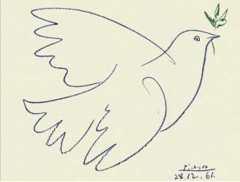

(Педагог продолжает)
Пример жестокого и бездумного отношения к природе – кампания по борьбе с сельскохозяйственными вредителями, организованной в Китае.
Замысел кампании был в уничтожении «четырёх вредителей» — крыс, комаров, мух и воробьёв. Кампания против воробьёв приняла наиболее массовый характер. Пропаганда объясняла, что воробьи массово пожирают зёрна урожая, принося национальному хозяйству колоссальный убыток. Воробей не может пробыть в воздухе больше определённого промежутка времени, около 15 минут. Все крестьяне, а также привлечённые к кампании школьники и горожане должны были кричать, бить в тазы, барабаны и проч., размахивать шестами и тряпками, стоя на крышах домов — чтобы напугать воробьёв и не дать им укрытия. Утомлённые птицы падали на землю замертво, чего и добивались полные энтузиазма участники действия. Напоказ выставлялись фотографии с горами мёртвых воробьёв высотой в несколько метров. При этом не было зарегистрировано уменьшения численности других трёх «врагов» (мух, комаров и крыс), поскольку сокращение их популяции может быть достигнуто лишь гигиеническими факторами, а не «охотой» на них, даже всенародной.
В ходе развёрнутой в марте—апреле 1958 г. кампании только за три дня в Пекине и Шанхае было уничтожено 900 тыс. птиц, а к первой декаде ноября того же года в Китае, по неполной статистике, было истреблено 1,96 млрд воробьёв.
Через год после кампании урожай действительно стал лучше, но при этом расплодились гусеницы и саранча, поедающие побеги. В дальнейшем урожаи резко уменьшились, в стране наступил голод, в результате которого погибло более 10 миллионов человек. В начале XXI века в Китае началась массовая кампания по защите воробьёв.
(Педагог) В мире всё взаимосвязано, к природе нужно относиться бережно. Нужно помогать братьям нашим меньшим, это по силам даже детям. Например, снежной зимой, когда корм достать птицам сложно, можно помочь им развешивая на деревья, окна кормушки.
Если мы обратимся к народным традициям, то увидим, что образ птицы находит своё отражение в декоративно-прикладном искусстве, народном творчестве. Один из примеров – деревянная птица счастья. С давних времен считалось, что такая птица приносит счастье в дом. Нужно повесить её в центре комнаты, и она будет оберегом домашнего очага. Если птица повернётся к человеку головой, то этот человек хороший, а если же хвостом – плохой.
Как говорят, птица обязательно должна быть в руках лишь хорошего человека. Её нельзя выбрасывать. Если птица поломалась – её нужно сжечь. Птицу можно дарить своим близким, знакомым, друзьям.
Аналогичный образ можно сделать в технике Оригами (демонстрируется бумажная птица счастья) –удачный пример интеграции культур разных народов
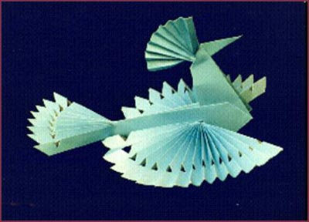
(Педагог) Ребята, а пели ли вам мамы колыбельные на ночь, помните:
Люли-люли, люленьки, прилетели гуленьки
Стали гули ворковать
Нашу деточку качать…
А всем известная игра-отвлекалочка: сорока-ворона кашу варила, деток кормила…
Любимая игрушка всех маленьких детей и не только – глиняная свистулька (демонстрация свистульки и её звучания) фигурное (обычно в виде птицы) обрядовое звуковое приспособление из обожжённой глины. Глиняная свистулька появилась в 8-ом веке до нашей эры. Сначала их трудно было распознать - сохранились просто комочки глины. Но исследователи полагают, что первые в мире свистульки имели форму птички - наиболее подходящую для колебаний и завихрений воздуха, которые заставляют их «петь». С языческих времен их использовали, как магические инструменты для вызывания в летнюю жару ветра и дождя. Впоследствии свистульки утратили свое обрядовое значение, превратившись в детскую забаву. Они используются в народных ансамблях, как своеобразные музыкальные инструменты.
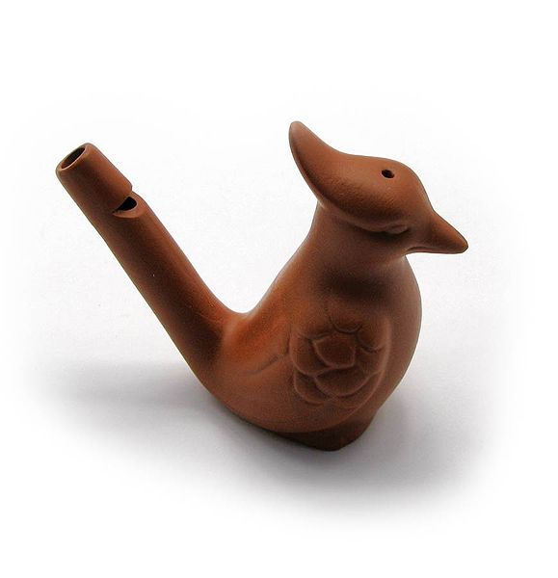
(Педагог) Переходим к практической работе, не забывая о технике безопасности, правилах работы с проволокой и бисером, не забывая о глазах: низко не наклоняться над партой, при усталости глаз - сделать перерыв, посмотреть вдаль, в окно.
У каждого своя схема плетения – приступаем к работе.
Пример схемы:
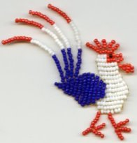
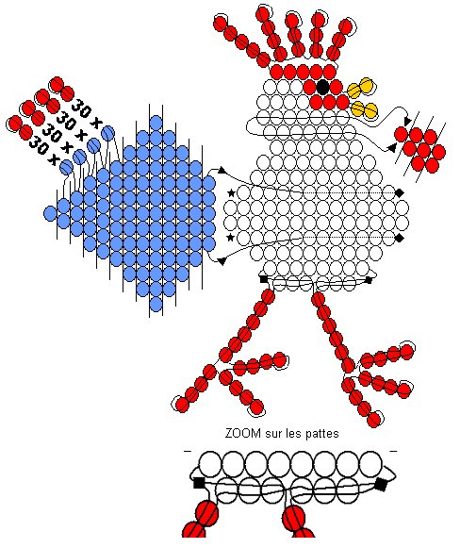
Примечание: изготовление игрушки может быть в течение 2-х занятий, т.е. возможен вариант неполного изготовления фигурки на данном занятии.
Заключение: Наше занятие подходит к концу, мы славно с вами потрудились, узнали много нового и интересного, результат нашего урока у вас в руках, вам нравятся ваши поделки?
До новых встреч!

